WYBIERAMY SIĘ NA WYCIECZKĘ 1. Planujemy wycieczkę

Gdzie chciałbyś/ chciałabyś pojechać na wakacje? Pomyśl i odpowiedz ustnie, pomogą Ci obrazki- może na wieś? Do lasu lub nad jezioro?

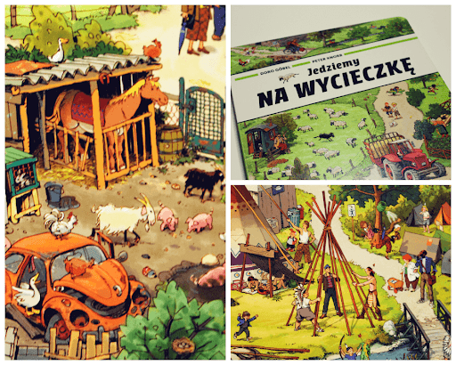

a może w góry????

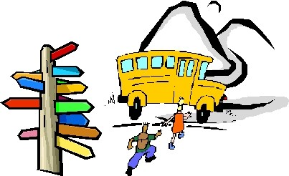

Albo na wyspę:
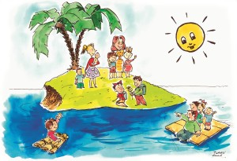

PAMIĘTAJ zawsze o bezpieczeństwie!!!

Utrwalamy dwuznaki:
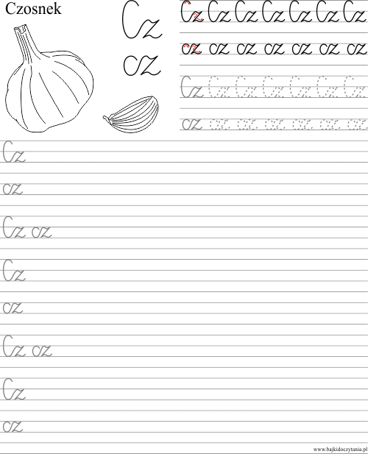

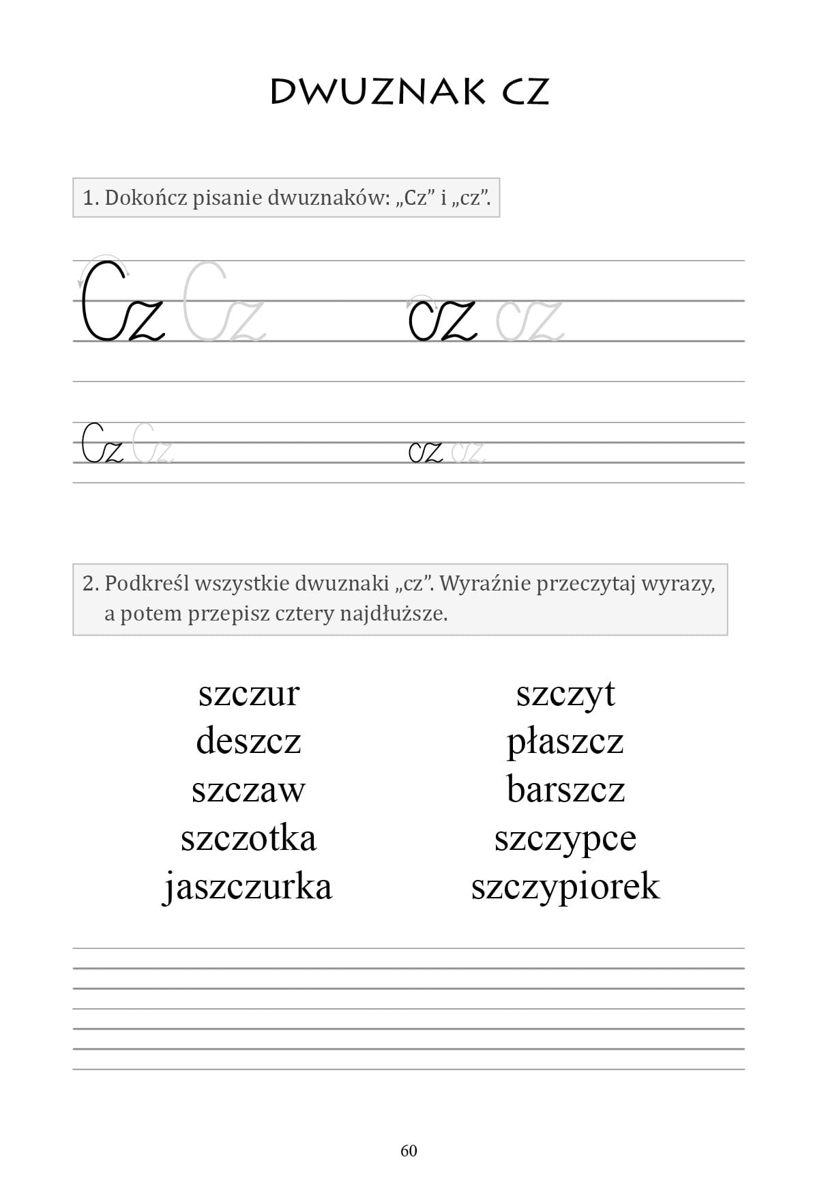

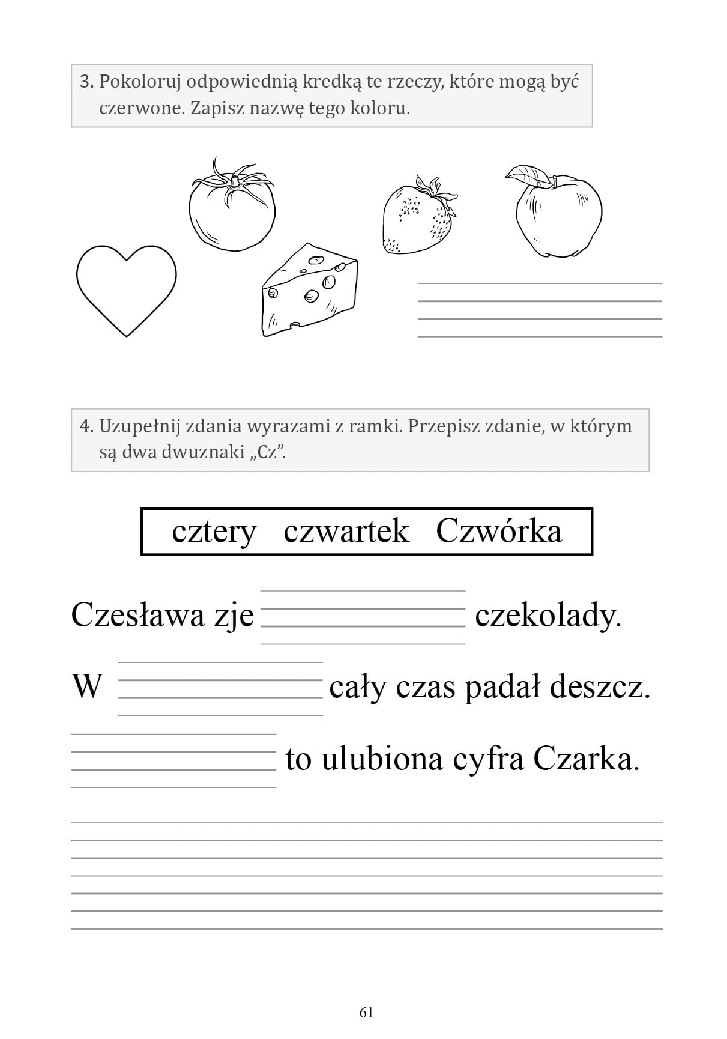

Poznajemy wyrazy na „cz” i z literką „cz”
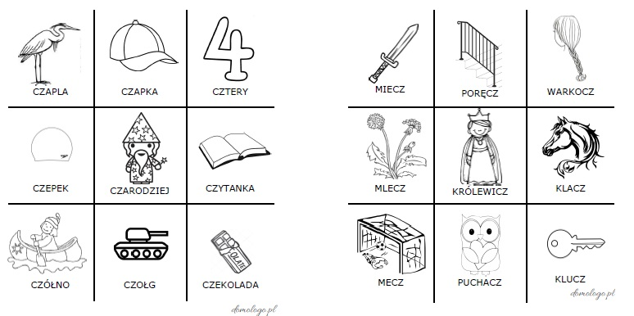

Przeczytaj wyraz i połącz z obrazkiem, literę cz obrysuj na czerwono:
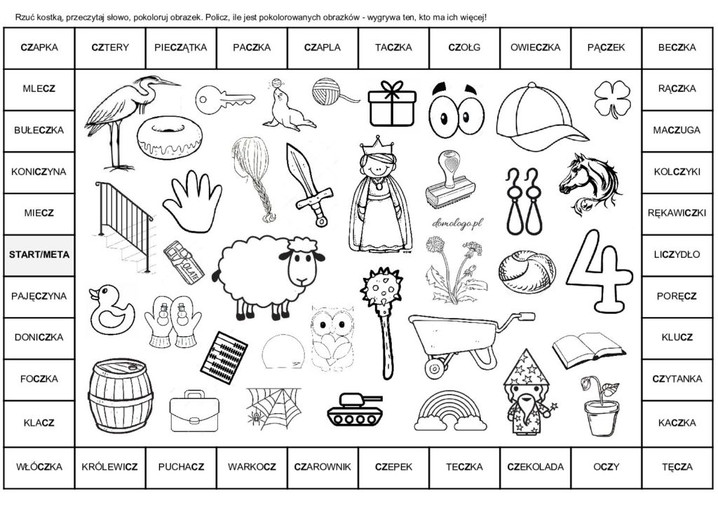

Pobawimy się teraz w kategorie – dopasuj wyrazy do danej kategorii:
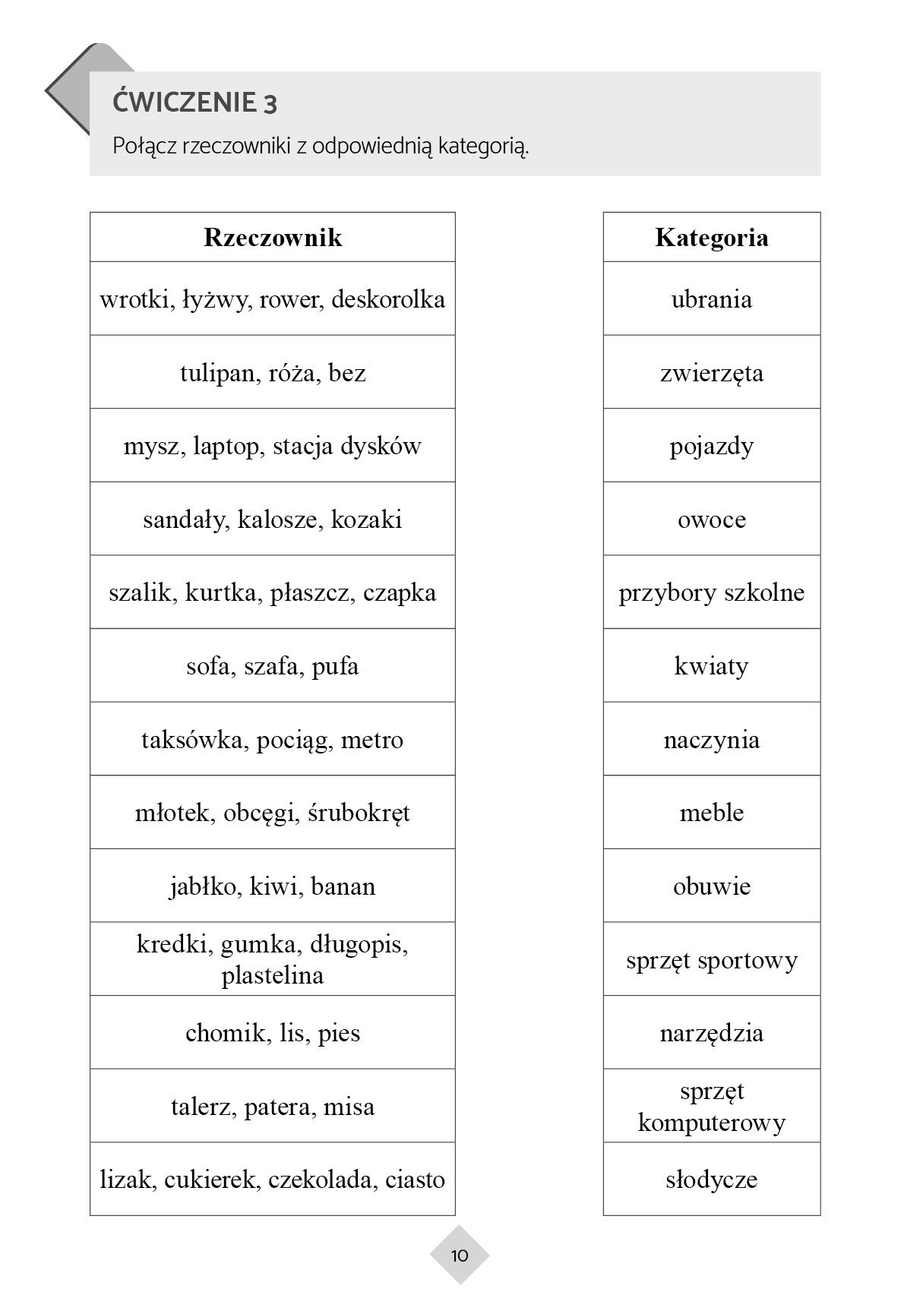

Poćwiczymy czytanie /tekst o wyboru/

Ćwiczymy liczenie –dodawanie i odejmowanie:

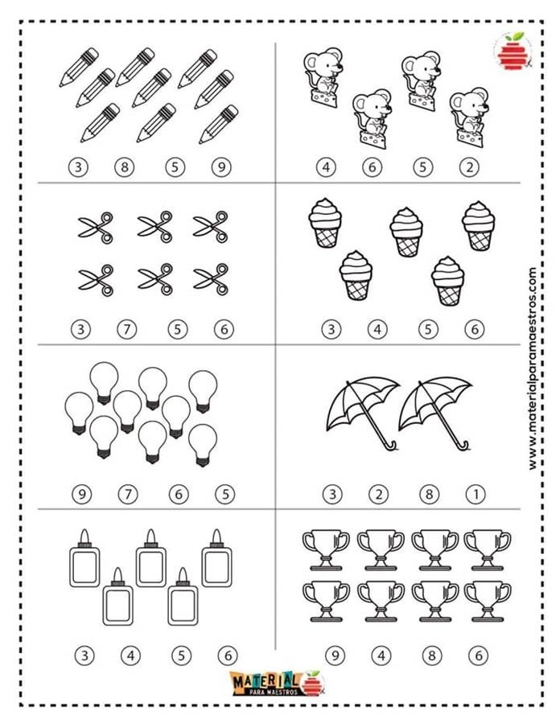

Trochę trudniejsze:
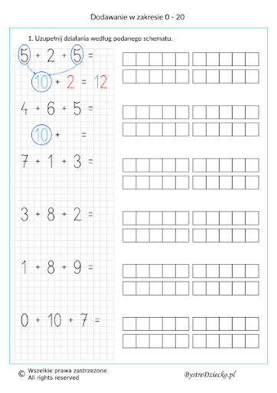

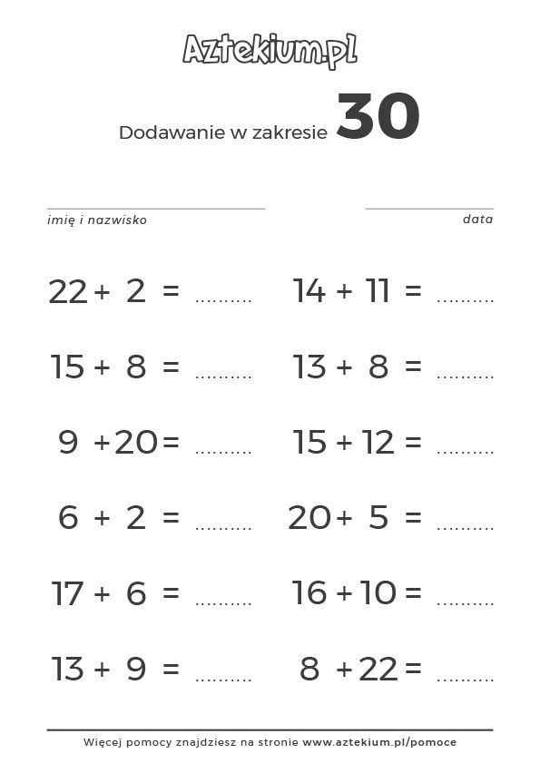

Gdzie chciałbyś jechać na wycieczkę? Wybierz i pokoloruj
